МИНИСТЕРСТВО НАУКИ И ВЫСШЕГО ОБРАЗОВАНИЯ РОССИЙСКОЙ ФЕДЕРАЦИИ

ФЕДЕРАЛЬНОЕ ГОСУДАРСТВЕННОЕ АВТОНОМНОЕ
ОБРАЗОВАТЕЛЬНОЕ УЧРЕЖДЕНИЕ ВЫСШЕГО ОБРАЗОВАНИЯ
«Санкт-Петербургский национальный исследовательский университет информационных технологий, механики и оптики»
ФАКУЛЬТЕТ ПРОГРАММНОЙ ИНЖЕНЕРИИ И КОМПЬЮТЕРНОЙ ТЕХНИКИ

ЛАБОРАТОРНАЯ РАБОТА №2
по дисциплине
«Основы профессиональной деятельности»

Вариант № 345345

Выполнил:
Студент группы P3115
Хромов Даниил
Тимофеевич

Преподаватель:
Пашнин Александр
Денисович

Санкт-Петербург, 2022

Содержание

Текст задания 3
Описание программы 7
Таблица трассировки 8
Вариант с меньшим числом комманд 10
Вывод 12

Текст задания

По выданному преподавателем варианту определить функцию, вычисляемую программой, область представления и область допустимых значений исходных данных и результата, выполнить трассировку программы, предложить вариант с меньшим числом команд. При выполнении работы представлять результат и все операнды арифметических операций знаковыми числами, а логических операций набором из шестнадцати логических значений.

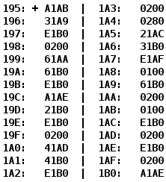

Адрес | Код команды | Мнемоника | Комментарии
195 | A1AB | LD 1AB | Загрузка значения из ячейки 1AB
196 | 31A9 | OR 1A9 | Логическое значений из ячеек 1AB и 1A9
197 | E1B0 | ST 1B0 | Загрузка значения выражения в 1B0
198 | 0200 | CLA | Очистка аккумулятора
199 | 61AA | SUB 1AA | Отнять значение из ячейки 1AA у аккумулятора
19A | 61B0 | SUB 1B0 | Отнять от 1AA значение 1B0
19B | E1B0 | ST 1B0 | Загрузка значения в 1B0
19C | A1AE | LD 1AE | Загрузка значения из 1AE
19D | 21B0 | AND 1B0 | Логическое И значений 1AE и 1B0
19E | E1B0 | ST 1B0 | Загрузка полученного значения в 1B0
19F | 0200 | CLA | Очистка аккумулятора
1A0 | 41AD | ADD 1AD | Загрузка значения 1AD в аккумулятор
1A1 | 41B0 | ADD 1B0 | Сложение значения 1AD с 1B0
1A2 | E1B0 | ST 1B0 | Загрузка полученного значения выражения в 1B0
1A3 | 0200 | CLA | Очистка аккумулятора
1A4 | 0280 | NOT | Инверсия аккумулятора
1A5 | 21AC | AND 1AC | Сложение значения из ячейки 1AC и аккумулятора
1A6 | 31B0 | OR 1B0 | Логическая операция ИЛИ над
1A7 | E1AF | ST 1AF | Загрузка полученного значения в ячейку 1AF
1A8 | 0100 | HLT | Остановка
1A9 | 61B0 | - | Переменная A
1AA | 0200 | - | Переменная B
1AB | 0100 | - | Переменная C
1AC | E1B0 | - | Переменная D
1AD | 0200 | - | Переменная E
1AE | E1B0 | - | Переменная F
1AF | 0200 | - | Результат I
1B0 | A1AE | - | Промежуточный результат R

Описание программы
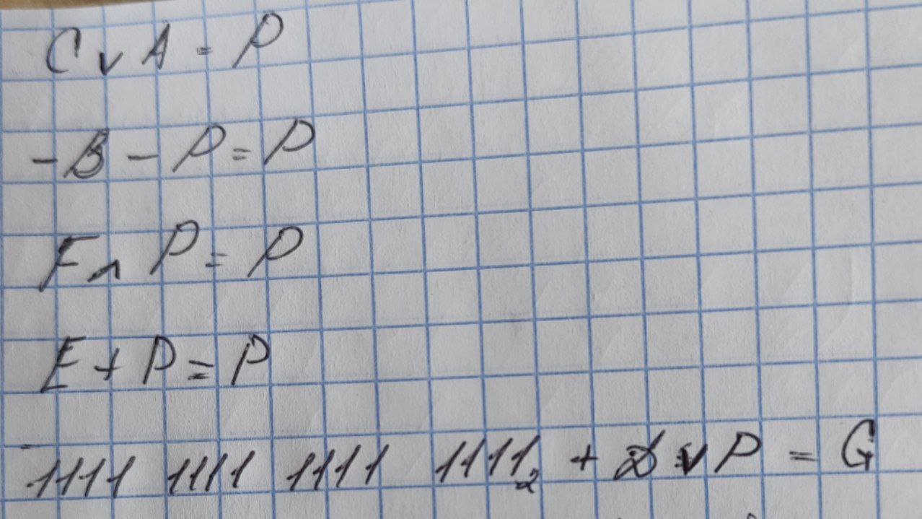
Упростим:
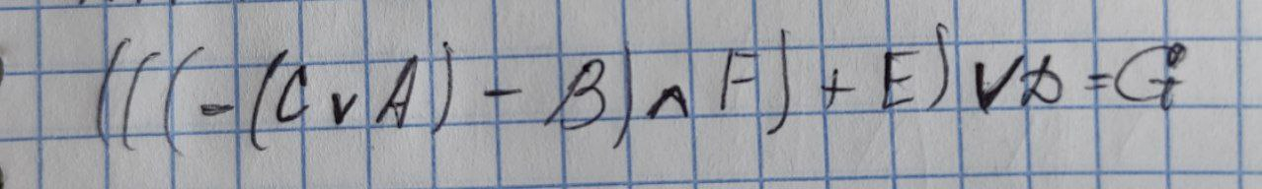

Расположение в памяти БЭВМ программы, исходных данных и результатов:
1A9-1B0 – исходные данные; 1B0 – промежуточный результат; 195-1A8 – инструкции;
1AF – результат

Адреса первой и последней выполняемой инструкции программы:
195 – адрес первой инструкции; 1A8 – адрес последней инструкции

Таблица трассировки

Значения:
A = 61B0, B =0200, C =0100, D =E1B0, E =0200,
F = E1B0

Выполняемая команда |  | Содержимое регистров процессора после выполнения команды |  |  |  |  |  |  |  |  | Ячейка, содержимое которой изменилось после выполнения команды
Адрес | Код команды | IP | CR | AR | DR | SP | BR | AC | PS | NZVC | Адрес | Новый код
195 | A1AB | 195 | 0000 | 000 | 0000 | 000 | 0000 | 0000 | 004 | 0100
195 | A1AB | 196 | A1AB | 1AB | 0100 | 000 | 0195 | 0100 | 000 | 0000
196 | 31A9 | 197 | 31A9 | 1A9 | 61B0 | 000 | 9E4F | 61B0 | 000 | 0000
197 | E1B0 | 198 | E1B0 | 1B0 | 61B0 | 000 | 0197 | 61B0 | 000 | 0000 | 1B0 | 61B0
198 | 0200 | 199 | 0200 | 198 | 0200 | 000 | 0198 | 0000 | 004 | 0100
199 | 61AA | 19A | 61AA | 1AA | 0200 | 000 | 0199 | FE00 | 008 | 1000
19A | 61B0 | 19B | 61B0 | 1B0 | 61B0 | 000 | 019A | 9C50 | 009 | 1001
19B | E1B0 | 19C | E1B0 | 1B0 | 9C50 | 000 | 019B | 9C50 | 009 | 1001 | 1B0 | 9C50
19C | A1AE | 19D | A1AE | 1AE | E1B0 | 000 | 019C | E1B0 | 009 | 1001
19D | 21B0 | 19E | 21B0 | 1B0 | 9C50 | 000 | 019D | 8010 | 009 | 1001
19E | E1B0 | 19F | E1B0 | 1B0 | 8010 | 000 | 019E | 8010 | 009 | 1001 | 1B0 | 8010
19F | 0200 | 1A0 | 0200 | 19F | 0200 | 000 | 019F | 0000 | 005 | 0101
1A0 | 41AD | 1A1 | 41AD | 1AD | 0200 | 000 | 01A0 | 0200 | 000 | 0000
1A1 | 41B0 | 1A2 | 41B0 | 1B0 | 8010 | 000 | 01A1 | 8210 | 008 | 1000
1A2 | E1B0 | 1A3 | E1B0 | 1B0 | 8210 | 000 | 01A2 | 8210 | 008 | 1000 | 1B0 | 8210
1A3 | 0200 | 1A4 | 0200 | 1A3 | 0200 | 000 | 01A3 | 0000 | 004 | 0100
1A4 | 0280 | 1A5 | 0280 | 1A4 | 0280 | 000 | 01A4 | FFFF | 008 | 1000
1A5 | 21AC | 1A6 | 21AC | 1AC | E1B0 | 000 | 01A5 | E1B0 | 008 | 1000
1A6 | 31B0 | 1A7 | 31B0 | 1B0 | 8210 | 000 | 01A6 | E3B0 | 008 | 1000
1A7 | E1AF | 1A8 | E1AF | 1AF | E3B0 | 000 | 01A7 | E3B0 | 008 | 1000 | 1AF | E3B0
1A8 | 0100 | 1A9 | 0100 | 1A8 | 0100 | 000 | 01A8 | E3B0 | 008 | 1000

Вариант с меньшим числом команд

Алгоритм:

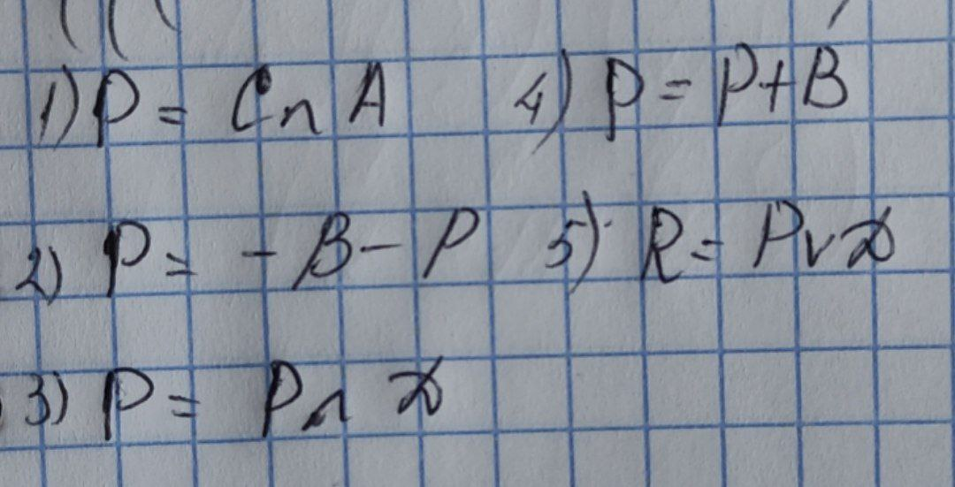
Программа:
000 61B0
001 0200
002 0100
003 E1B0
004 AAAA
005 + E053
006 3053
007 6053
008 0200
009 4028
00A 0200
00B 0280
00C A020
00D 2021
00E 4022

Вывод

В ходе работы над лабораторной работой я познакомился со структурой БЭВМ, узнал, как устроены и связаны его основные элементы, научился определять ОДЗ, узнал структуру и виды команд, а также то, как представлены данные в памяти БЭВМ.

